# Практика 6 Вложенные циклы

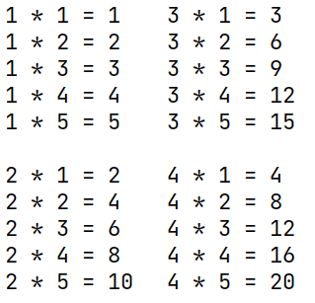Задача 1.

С помощью вложенных циклов

запрограммировать вывод

таблицы умножения

2. Напишите программу, которая ищет среди целых чисел, принадлежащих числовому отрезку [2422000; 2422080], простые числа. Выведите все найденные простые числа в порядке возрастания, слева от каждого числа выведите его номер по порядку, считая, что первое найденное число имеет номер «1», второе  — «2», и т. д.

3. Задание "Совершенное число"

Число совершенно, если оно равно сумме всех своих делителей, кроме самого себя. Пример: 6 = 1 + 2 + 3. Проверить, является ли данное число совершенным.

Дано целое положительно число.

Формат выходных данных

Вывести "Да", если число совершенно и "Нет" в противоположном случае.

Дано Результат

4 Нет

6 Да

14 Нет

22 Нет

28 Да

100 Нет

496 Да

4. В строке содержится последовательность целых чисел. Определите и запишите в ответе сначала количество пар элементов последовательности, в которых хотя бы одно число делится на 3, затем максимальную из сумм элементов таких пар. В данной задаче под парой подразумевается два идущих подряд элемента последовательности. Например, для последовательности из пяти элементов: 6; 2; 9; –3; 6  – ответ: 4 11.

Входные данные:

s = '-67 -694 835 786 -457 495 -699 -592 -405 -745 656 501 48 856 417 -600 521 221 -548 -421 -139 -293 -313 662 995 -855'

Выходные: 14 1621

5. Решить предыдущую задачу со следующим условием: данной задаче под парой подразумевается два различных элемента последовательности.

Выходные: 189 1781